Hayat Yayınları Tanıtım Bülteni
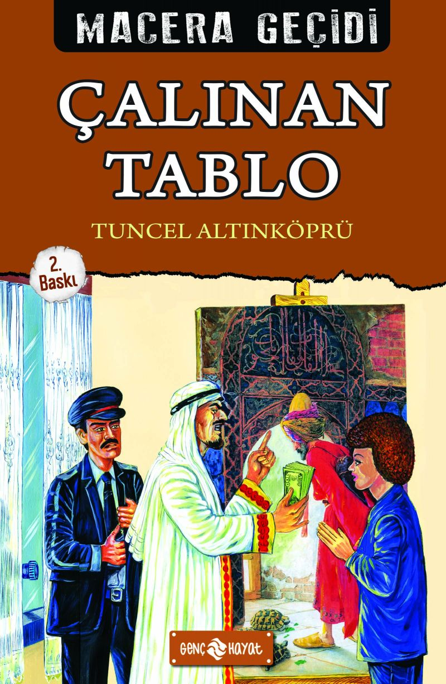 | Eser Adı: MACERA GEÇİDİ 19 ÇALINAN TABLO  Yazar Adı: Tuncel Altınköprü  Tür Serisi: Macera/Gençlik  Cilt Bilgisi:  Kitap Dili: Türkçe  İç Sayfa: HOLMEN SB 65  Kapak: BRISTOL 230  Selefon Türü: MAT SELEFON  Basım Tarihi: 2024  Sayfa Sayısı: 152  Kitap Boyutları: 13,5 X 21 mm  ISBN No: 9786254470233  Etiket Fiyatı: 190,00 TL
Kitap Tanıtım Yazısı : (Arka Kapak)

BU KİTABIN KAHRAMANI SİZSİNİZ!Bu macerada ünlü bir gazetecisiniz.Müzeden çalınan Osman Hamdi Bey’in ünlü Kaplumbağa Terbiyecisi tablosunun peşindesiniz.Doğru kararlar verirseniz, hırsızları bulup çalınan tablonun Türkiye’de kalmasını sağlayabileceksiniz. Üstelik bu sizin için bol ödüllü bir başarı olacak. Yılın Gazetecisi Ödülü’nü kazanarak ününüze ün katabileceksiniz. Müzenin ve sigorta şirketinin koyduğu beşer milyonluk ödüller de cabası tabii.Fakat bu kitapta tam on dört farklı son var... Amacınıza ulaşmak için mücadele etmeli, doğru kararlar vermelisiniz. Yanlış seçimler yaparsanız, ne yazık ki hoşlanmayacağınız sonlarla karşılaşacaksınız. O zaman bu yanlış kararınızı düzeltecek ve yeniden başarıya yöneleceksiniz. Çünkü bu sizin, yalnız sizin maceranız.
MACERA GEÇİDİNE GİRİN! KENDİ SERÜVENİNİZİ YAŞAYIN!
Kitabın detay sayfasına buradan ulaşabilirsiniz :
https://hayatyayinlari.com/kitaplar/tuncel-altinkopru-macera-gecidi-19-calinan-tablo-957.html
Genç Hayat



